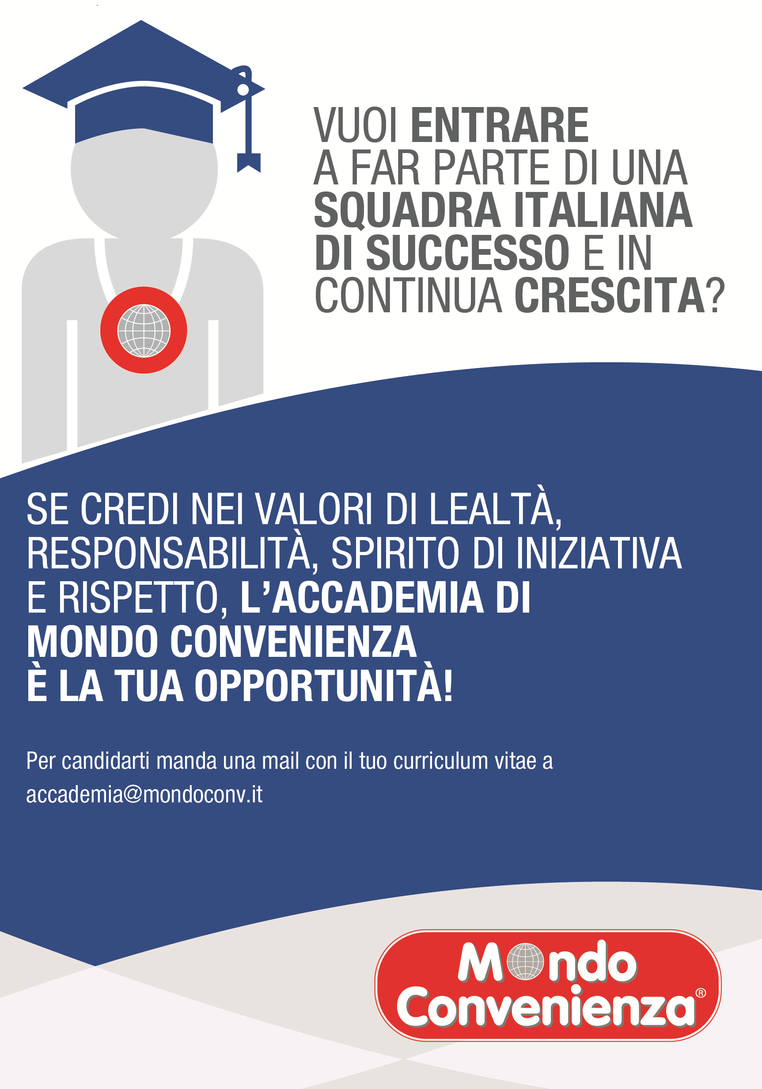

La società, Mondo Convenienza, Azienda italiana specializzata nella grande distribuzione organizzata di mobili e complementi d'arredo è alla ricerca di laureandi e neolaureati di potenziale
per l’Accademia Mondo Convenienza, un progetto formativo finalizzato all’inserimento in azienda.

I partecipanti, dopo una fase di aula, svolgeranno attività di affiancamento alle funzioni:

- Vendita
- Logistica
- Layout

Il profilo Ideale è un giovane laureato in Ingegneria corso Triennale/Magistrale o al corso di laurea in Architettura.

Requisiti:
E’ richiesta una buona conoscenza della lingua inglese

Skills/competenze:

- Collaborazione;
- Comunicazione;
- Flessibilità;
- Lavoro in team.

Tipologia contrattuale e Sede di lavoro:
Da definire

Per candidarsi:
inviare il proprio cv aggiornato a: accademia@mondoconv.it entro il 1 febbraio 2017
inserendo in oggetto “Rif. Contatto Ufficio Placement Politecnico di Bari – Accademia Mondo Convenienza”

Il CV dovrà contenere l’autorizzazione al trattamento dei dati personali ai sensi del D. Lgs. n. 196/2003 ed attestazione di veridicità ai sensi del DPR n.445/2000.
Il presente annuncio è rivolto ad ambo i sessi, ai sensi della normativa vigente.

